Проект решения
Вносит: Председатель Комиссии по вопросам землепользования, градостроительства и дорожно-транспортной инфраструктуры
Будагян А.А.
Дата внесения: 09 января 2024 года
14.02.2024 № 22.15.255

О согласовании установки ограждающего устройства
на придомовой территории муниципального округа Пресненский по адресу:
Студенецкий пер., д. 3

Руководствуясь п.5 ч.2 ст.1 Закона города Москвы от 11.07.2012 № 39
«О наделении органов местного самоуправления муниципальных округов
в городе Москве отдельными полномочиями города Москвы», Постановлением Правительства Москвы № 428–ПП от 02.07.2013 «О порядке установки ограждений на придомовых территориях в городе Москве», рассмотрев заявление уполномоченного лица от 07.02.2024 (наш вх. № 78-Д
от 07.02.2024), а также на основании Протокола № 2ПК.24.02 заседания Комиссии по вопросам землепользования, градостроительства и дорожно-транспортной инфраструктуры от 09.02.2024,

Совет депутатов решил:
- Согласовать установку ограждающих устройств (1-го шлагбаума и 1-их откатных ворот) на придомовой территории муниципального округа Пресненский по адресу: Студенецкий пер., д. 3, согласно Приложению к настоящему решению.
- Направить настоящее решение в Департамент территориальных органов исполнительной власти города Москвы, управу Пресненского района города Москвы, заверенную копию настоящего решения выдать лицу, уполномоченному на представление интересов собственников помещений в многоквартирном доме по вопросам, связанным
с установкой ограждающих устройств и их демонтажем.
- Опубликовать настоящее решение в бюллетене «Московский муниципальный вестник» и на официальном сайте муниципального округа Пресненский.
- Настоящее решение вступает в силу со дня его принятия.
- Контроль за исполнением настоящего решения возложить на главу муниципального округа Пресненский Юмалина Д.П.

Глава муниципального округа Пресненский | Д.П. Юмалин

Приложение
к решению Совета депутатов муниципального округа Пресненский от 14.02.2024 № 22.15.255

Схема установки ограждающих устройств (1-го шлагбаума и 1-их откатных ворот) на придомовой территории муниципального округа Пресненский по адресу: Студенецкий пер., д. 3

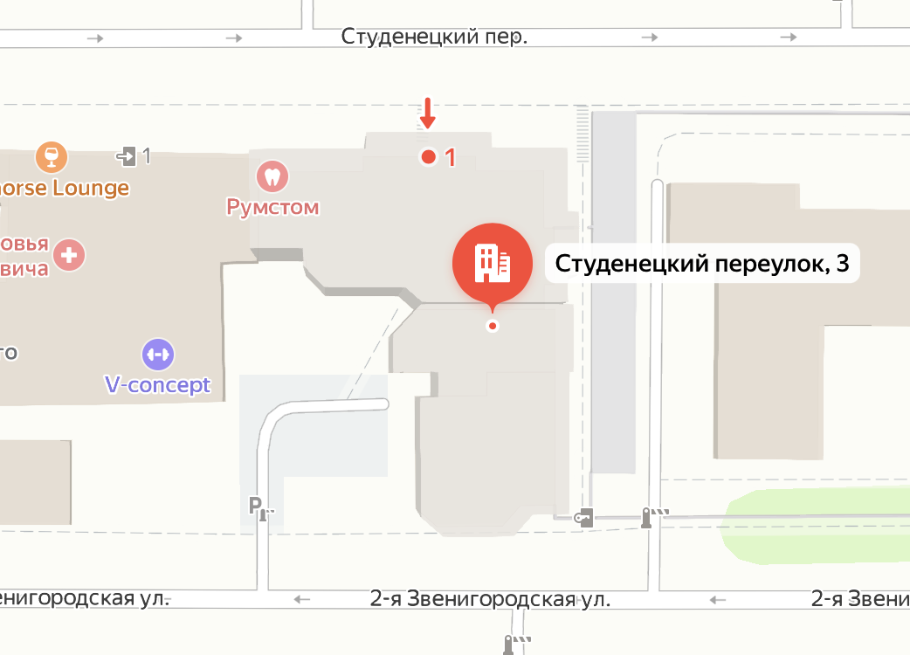
– ограждающее устройство (шлагбаум)
– ограждающее устройство (ворота откатные)
Параметры ограждающего устройства | Шлагбаум | Ворота откатные
Тип | Автоматический подъёмный | Автоматические откатные
Размер тумбы (ШВГ) | 560 х 1200 х 400
Длина стрелы | 4500 | 3950 х 1500 х 120
Внешний вид | 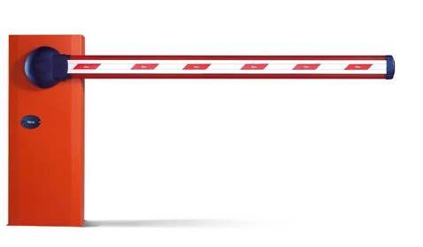 | 